Guia de Apresentação
Identificação Precoce de Risco de Evasão Escolar nas Escolas Estaduais de Ensino Médio de Pernambuco
Este guia foi feito para apoiar a apresentação do projeto. Cada seção traz, em linguagem simples, três coisas: o que mostrar, o que dizer e — o mais importante — por que cada decisão foi tomada (no preparo dos dados, nas análises e nos gráficos escolhidos). As figuras citadas estão na pasta reports/figuras do projeto; as principais já vêm embutidas neste documento. Ao final há a lista de próximos passos para dar continuidade ao trabalho.

1. O problema (abertura)
O que dizer: A evasão no Ensino Médio é um dos maiores problemas da educação brasileira. Em Pernambuco, a rede estadual tem cerca de 800 escolas de Ensino Médio, espalhadas por 185 municípios. Combater o abandono custa caro e os recursos são limitados — não dá para tratar todas as escolas da mesma forma ao mesmo tempo.
A ideia central: usar dados que já existem (e são públicos) para prever, com antecedência, quais escolas tendem a ter mais abandono no ano seguinte. Com essa previsão em mãos, a Secretaria de Educação pode priorizar apoio às escolas mais vulneráveis antes de o problema crescer.

2. A pergunta de pesquisa e a decisão mais importante
Pergunta principal: é possível ordenar as escolas estaduais de Ensino Médio de Pernambuco por risco de abandono do próximo ano, usando apenas indicadores do ano atual?
A decisão-chave — analisar a ESCOLA, e não o aluno: esta é a decisão que mais define o trabalho e vale explicá-la bem. Os motivos:
- Os dados públicos do INEP estão organizados por escola — dados individuais de alunos são sigilosos e não disponíveis.
- O gestor decide em nível de escola: ele envia apoio, programas e recursos para a escola, não para um aluno específico.
- O volume resultante (~800 escolas por ano) é do 'tamanho certo' para um modelo que conseguimos explicar. Trabalhar aluno a aluno geraria um volume gigantesco e um modelo difícil de interpretar — virando uma 'caixa-preta'.

3. De onde vêm os dados (e por que confiar neles)
O que dizer: todos os dados são públicos e oficiais, do INEP, referentes aos anos de 2022 a 2024. Isso garante transparência e reprodutibilidade.
Além do Censo Escolar — que descreve o perfil de cada escola (número de alunos, infraestrutura, internet, tempo integral etc.) —, foram reunidos quatro indicadores de contexto:
- INSE — Nível Socioeconômico: a condição econômica média das famílias dos alunos.
- IRD — Regularidade do Corpo Docente: o quanto os professores permanecem na escola (estabilidade da equipe).
- TDI — Distorção Idade-Série: a defasagem entre a idade do aluno e a série esperada.
- AFD — Adequação da Formação Docente: se os professores têm a formação adequada para as disciplinas que lecionam.
Por que justamente esses quatro: o Censo, sozinho, não mede condição socioeconômica, qualidade do corpo docente nem defasagem escolar — fatores que a literatura aponta como fortemente ligados ao abandono. Esses indicadores cobrem exatamente esses 'buracos' do Censo.

4. O ETL — preparar e organizar os dados
Em linguagem simples: ETL significa Extrair, Transformar e Carregar os dados. Na prática, é pegar os dados crus (que vêm bagunçados e em formatos diferentes), limpar, padronizar e juntar tudo em uma única tabela confiável. Foi uma parte grande do esforço, e é onde estão decisões importantes.
Principais decisões e o porquê:
- Filtrar somente escolas de Pernambuco, estaduais, ativas e com Ensino Médio — porque esse é exatamente o universo que interessa ao gestor.
- Montar um 'painel' escola × ano (empilhando 2022, 2023 e 2024) — porque isso permite acompanhar a evolução de cada escola e criar o histórico que o modelo usa para prever.
Problemas reais que precisaram ser resolvidos (bons de citar, pois mostram o rigor do trabalho):
- O INEP muda o nome dos arquivos a cada ano → foi criada uma busca automática pelos arquivos.
- O código das regiões mudou entre 2022 (escala 1 a 5) e 2023 (código do IBGE) → foi feito um mapeamento explícito; sem isso, os anos seriam unidos de forma errada.
- As Taxas de Rendimento vêm em planilhas Excel com cabeçalho de 8 linhas e células '--' (escola sem aquela série) → foi feito um leitor dedicado para interpretar isso corretamente.
- Uma coluna estava 100% vazia em 2022 → foi descartada.
- O INSE só tem versão de 2021 por escola → foi tratado como valor fixo; cobre 94,8% das escolas e o restante foi preenchido pela média da região.
Resultado: um painel estável com 806 escolas e 2.392 linhas, sendo que 97,4% das escolas aparecem nos três anos. Tudo é verificado por testes automatizados — ou seja, se alguém alterar o código no futuro e quebrar algo, o teste acusa na hora.
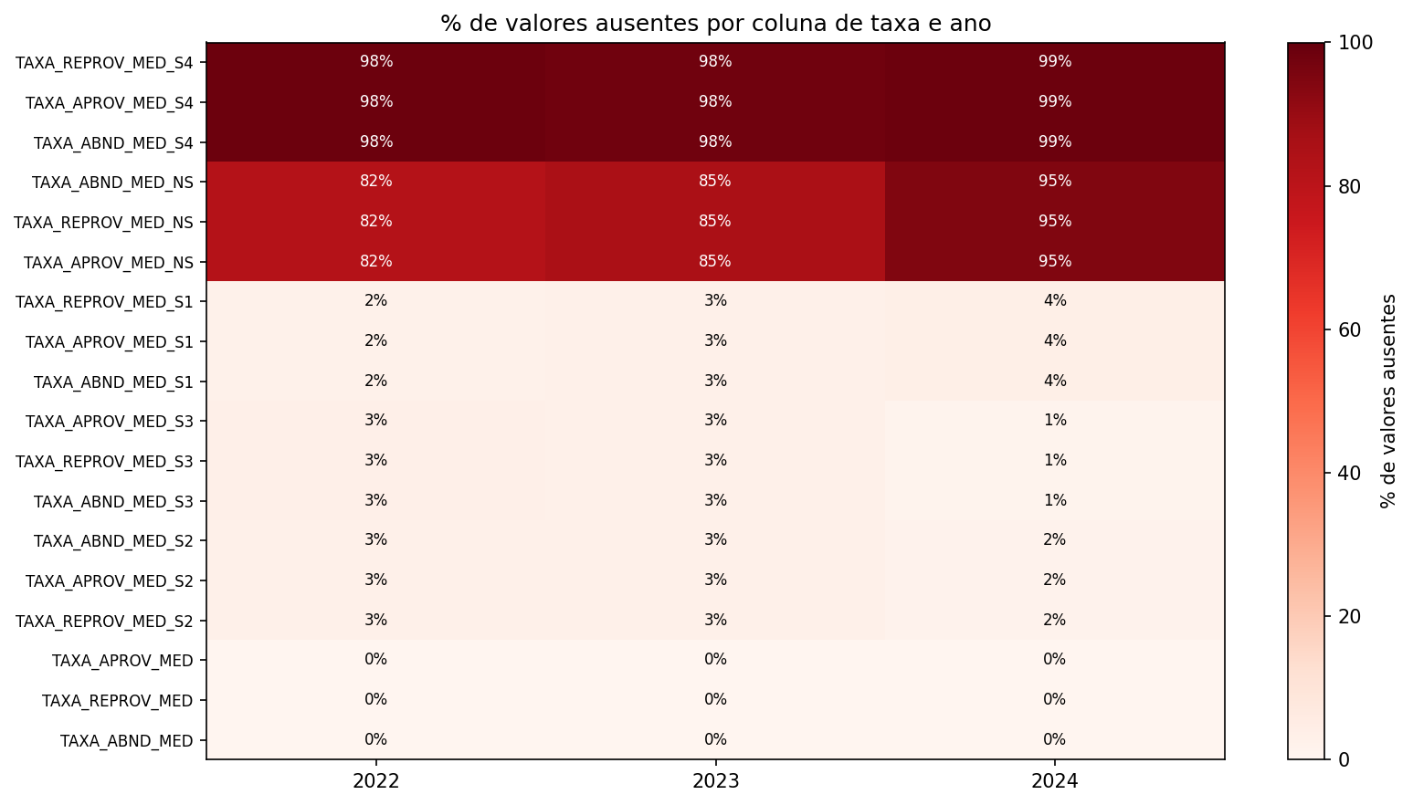
Figura: Mapa de dados faltantes — usado para decidir o que manter, descartar ou preencher. (arquivo: B10_missing_heatmap.png)

5. Análise exploratória — conhecer o terreno antes de prever
Por que fazer isso antes de modelar: antes de tentar prever qualquer coisa, é preciso entender os dados: encontrar erros, enxergar padrões e confirmar que o problema realmente tem solução (ou seja, que existe 'sinal' a ser previsto). Os gráficos abaixo estão agrupados por tema.

5.1. Quem são as escolas (gráficos da família A)
Esses gráficos descrevem o universo estudado: quantas escolas por ano (A1), onde estão no mapa (A2), o porte e as matrículas (A3), a infraestrutura (A4 e A4b), a conectividade/internet (A5), as tendências ao longo do tempo (A6) e o crescimento do tempo integral (A8).
Decisão de quais gráficos usar: o objetivo é descrever o universo e, principalmente, revelar desigualdades. Dois achados se destacam:
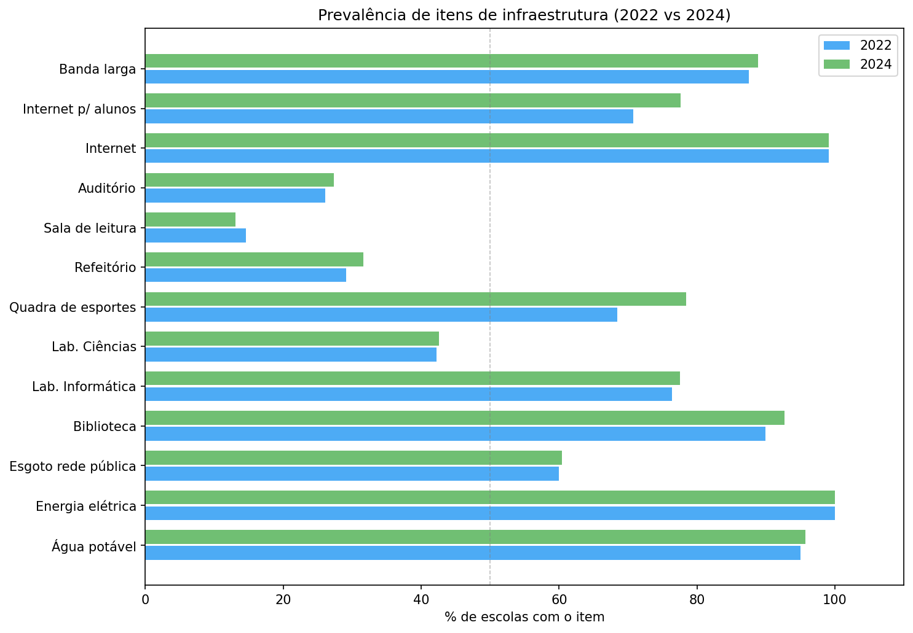
Figura: Infraestrutura: escolas rurais têm índice bem menor que as urbanas (0,52 vs. 0,71; diferença estatisticamente significativa). (arquivo: A4b_infraestrutura_comparacao.png)
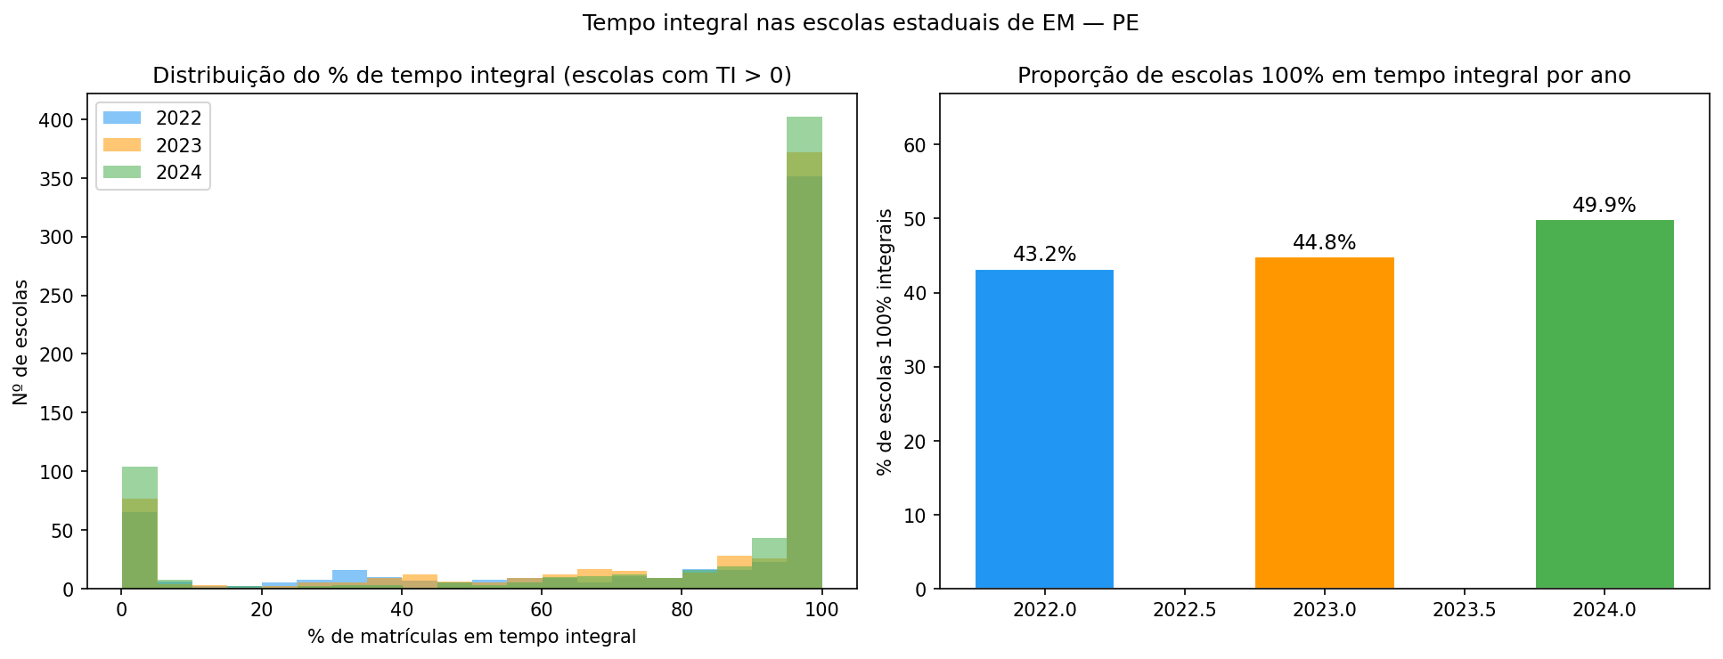
Figura: Crescimento do ensino em tempo integral, de 56,7% (2022) para 64,9% (2024) — uma transformação importante da rede no período. (arquivo: A8_tempo_integral.png)

5.2. O que queremos prever: o abandono (gráficos da família B)
Aqui o foco passa a ser o 'alvo' — a taxa de abandono. Os gráficos mostram a distribuição do abandono entre as escolas (B2), a tendência no tempo (B3), o abandono por localização (B4) e por série (B5), e as escolas de alto risco (B8).
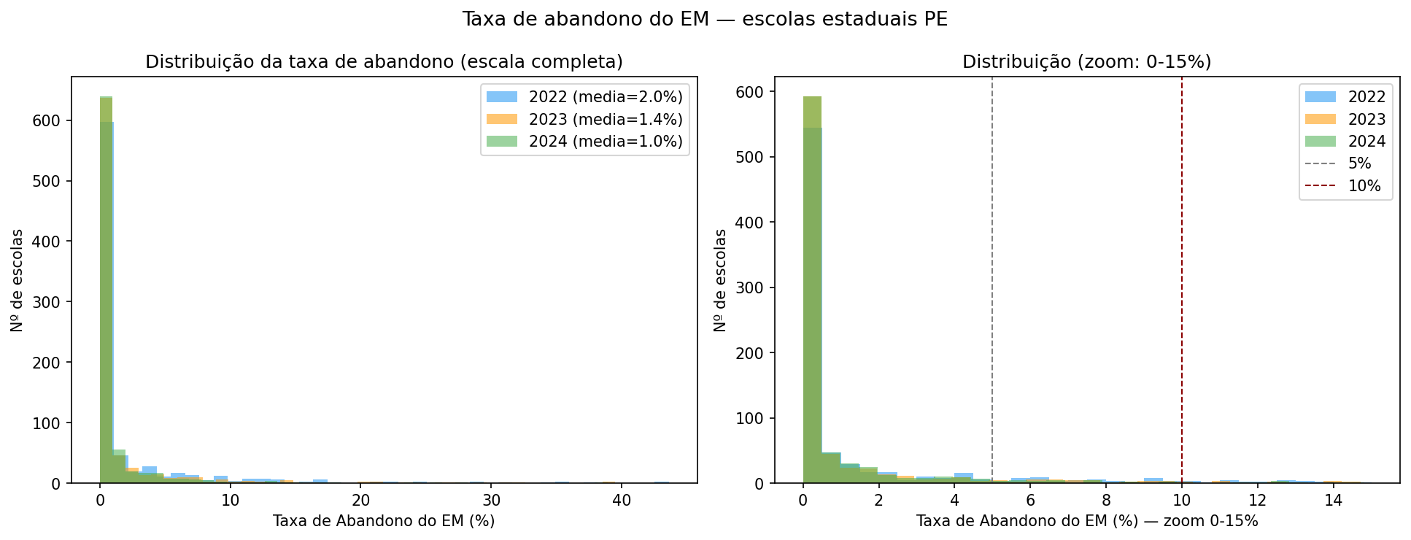
Figura: A maioria das escolas tem abandono baixo e poucas têm abandono alto. Por isso o problema é 'encontrar as poucas escolas críticas'. (arquivo: B2_distribuicao_abandono.png)
O gráfico mais importante desta etapa: o que mostra que o abandono do ano passado é o melhor indício do abandono do próximo ano. É essa relação que torna a previsão possível.
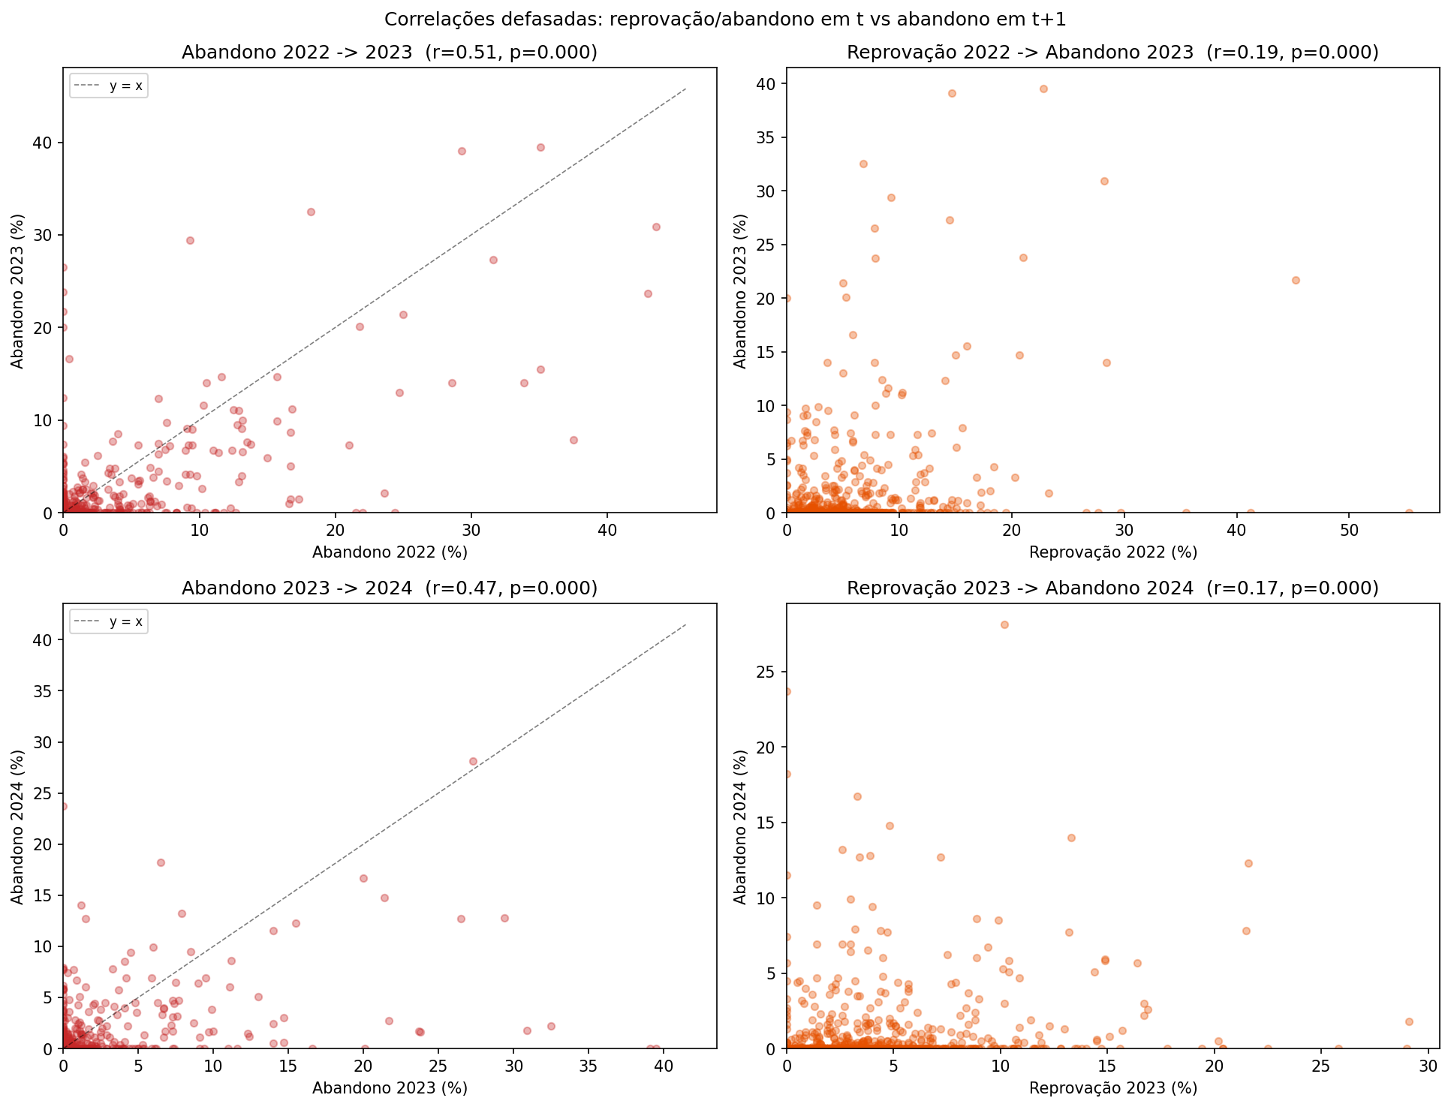
Figura: O abandono passado prevê fortemente o abandono futuro — a base da capacidade preditiva do modelo. (arquivo: B7_correlacao_lag.png)

5.3. Os indicadores de contexto (gráficos da família C)
Esses gráficos analisam os quatro indicadores extras (IRD, INSE, TDI e AFD) e como eles se relacionam com o abandono.
Por que são importantes: eles confirmam, com dados, o que se espera pela teoria — mais distorção idade-série tende a elevar o risco, e um nível socioeconômico mais alto tende a reduzi-lo. Também mostram que a região do São Francisco Pernambucano concentra as maiores desvantagens.
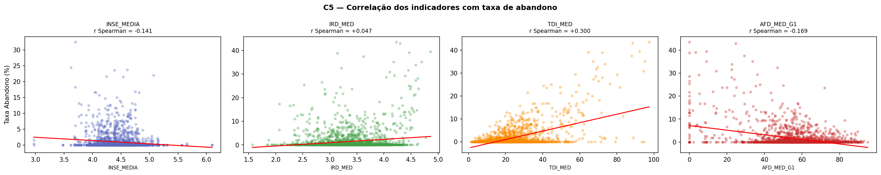
Figura: Como os indicadores de contexto se relacionam entre si e com o abandono — justifica a escolha de incluí-los. (arquivo: C5_correlacoes.png)

6. Feature engineering — montando a tabela para o modelo
Em linguagem simples: é transformar os dados em 'pistas' (chamadas variáveis ou features) que o modelo usará para prever. É a ponte entre os dados organizados e o modelo.
A decisão mais importante — o tempo: as pistas são do ano t e a resposta a prever é o abandono do ano seguinte (t+1). Isso garante que o trabalho é genuinamente de previsão do futuro, e não de descrição do presente. O ano de 2024 não vira ano-base porque ainda não há dados de 2025 para comparar.
Decisões de limpeza das variáveis (e por quê):
- Foram removidas variáveis que praticamente repetem o número de matrículas (como nº de turmas e nº de docentes) — informação redundante que só confunde o modelo.
- Foi removida a taxa de aprovação, porque ela é, na prática, '100 menos reprovação menos abandono' — incluí-la entregaria a resposta de graça (o que chamamos de vazamento de informação).
- Foram removidas taxas de séries com muitos valores vazios.
- Os valores faltantes restantes foram preenchidos pela média da região no ano.
Resultado: uma tabela final com 1.586 observações, 30 variáveis e 0% de valores faltantes.
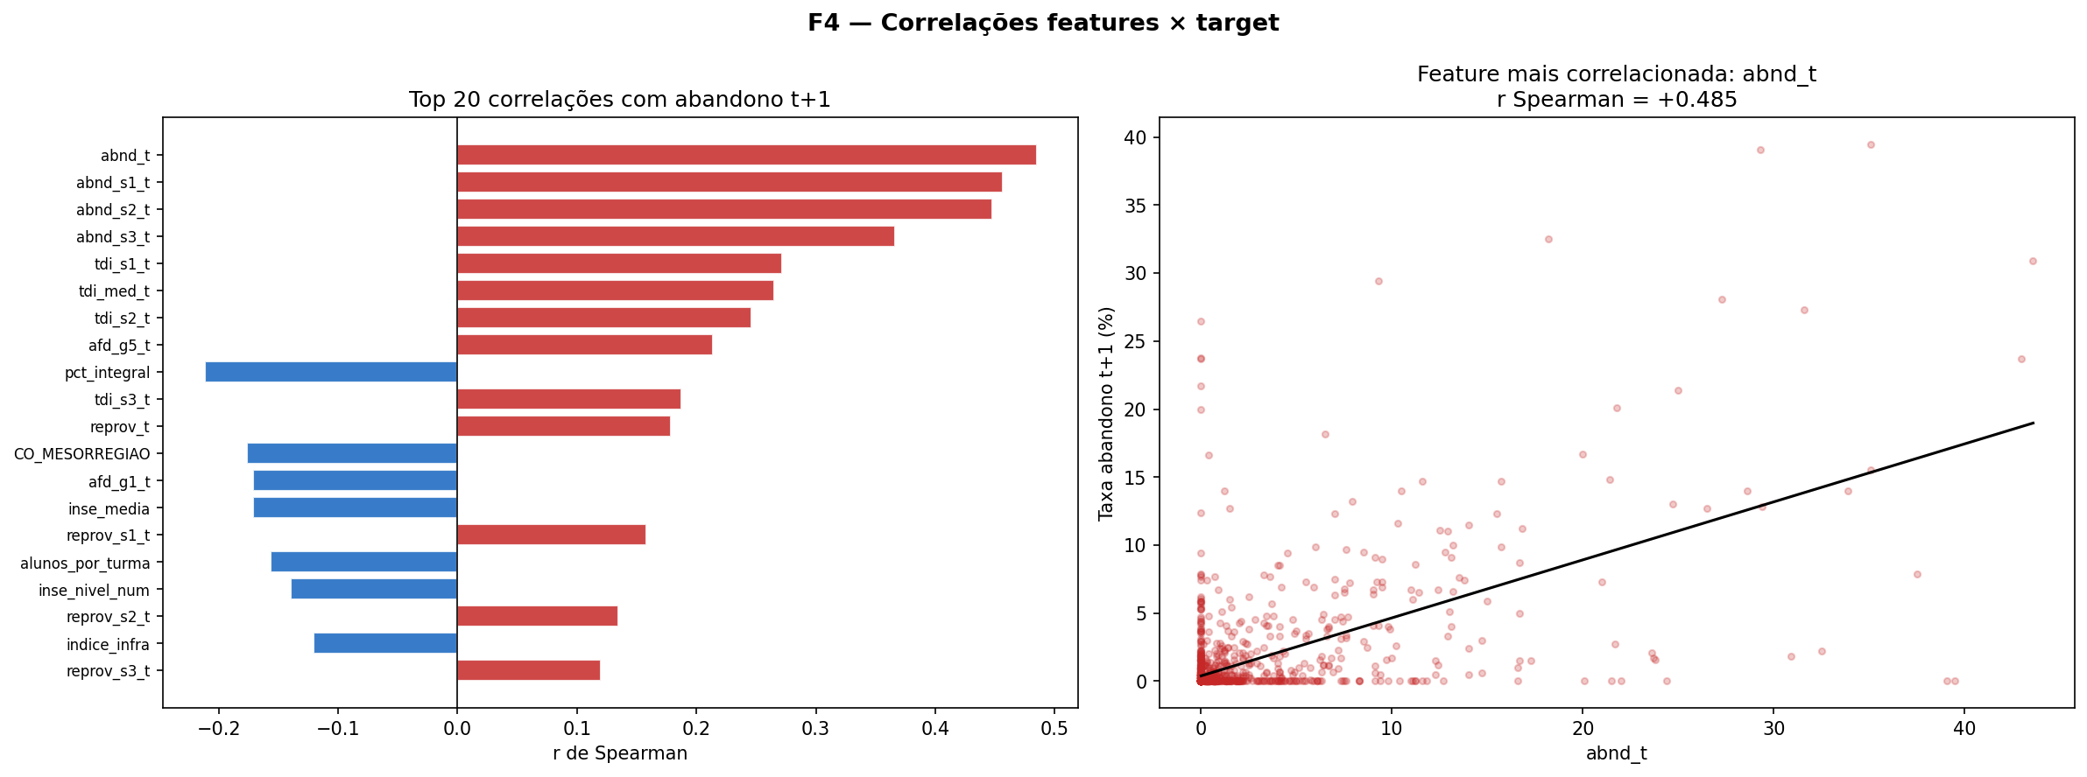
Figura: Quais variáveis mais se relacionam com o abandono futuro — orienta o que o modelo tende a usar. (arquivo: F4_correlacoes_target.png)

7. Modelagem — do simples ao avançado
Por que começar pelo simples: primeiro construímos modelos simples (de referência) para ter uma régua de comparação. Só vale a pena usar um modelo complexo se ele superar os simples. Os modelos de referência foram: um 'chute da média' (piso mínimo), uma regressão linear (Ridge) e uma floresta de decisão (Random Forest).

7.1. Como avaliamos com honestidade
Duas formas de teste — e o porquê de cada uma:
- Separação por município: escolas do mesmo município nunca ficam ao mesmo tempo no treino e no teste. Isso evita que o modelo 'cole' a resposta de escolas vizinhas muito parecidas (vazamento).
- Validação no tempo: treinamos com 2022→2023 e testamos com 2023→2024. Isso simula o uso real, em que prevemos um ano que ainda não aconteceu.
As métricas, em linguagem simples:
- Erro (RMSE/MAE): o quanto o modelo erra na taxa, em pontos percentuais.
- Spearman: o quão bem o modelo ORDENA as escolas da pior para a melhor — é o que mais importa para montar uma lista de prioridades.
- Precision@K: das escolas que o modelo apontou como as piores, quantas realmente eram. Ou seja: a lista de prioridades acertou?
- ROC-AUC: a chance de o modelo distinguir corretamente uma escola de alto risco de uma de baixo risco.
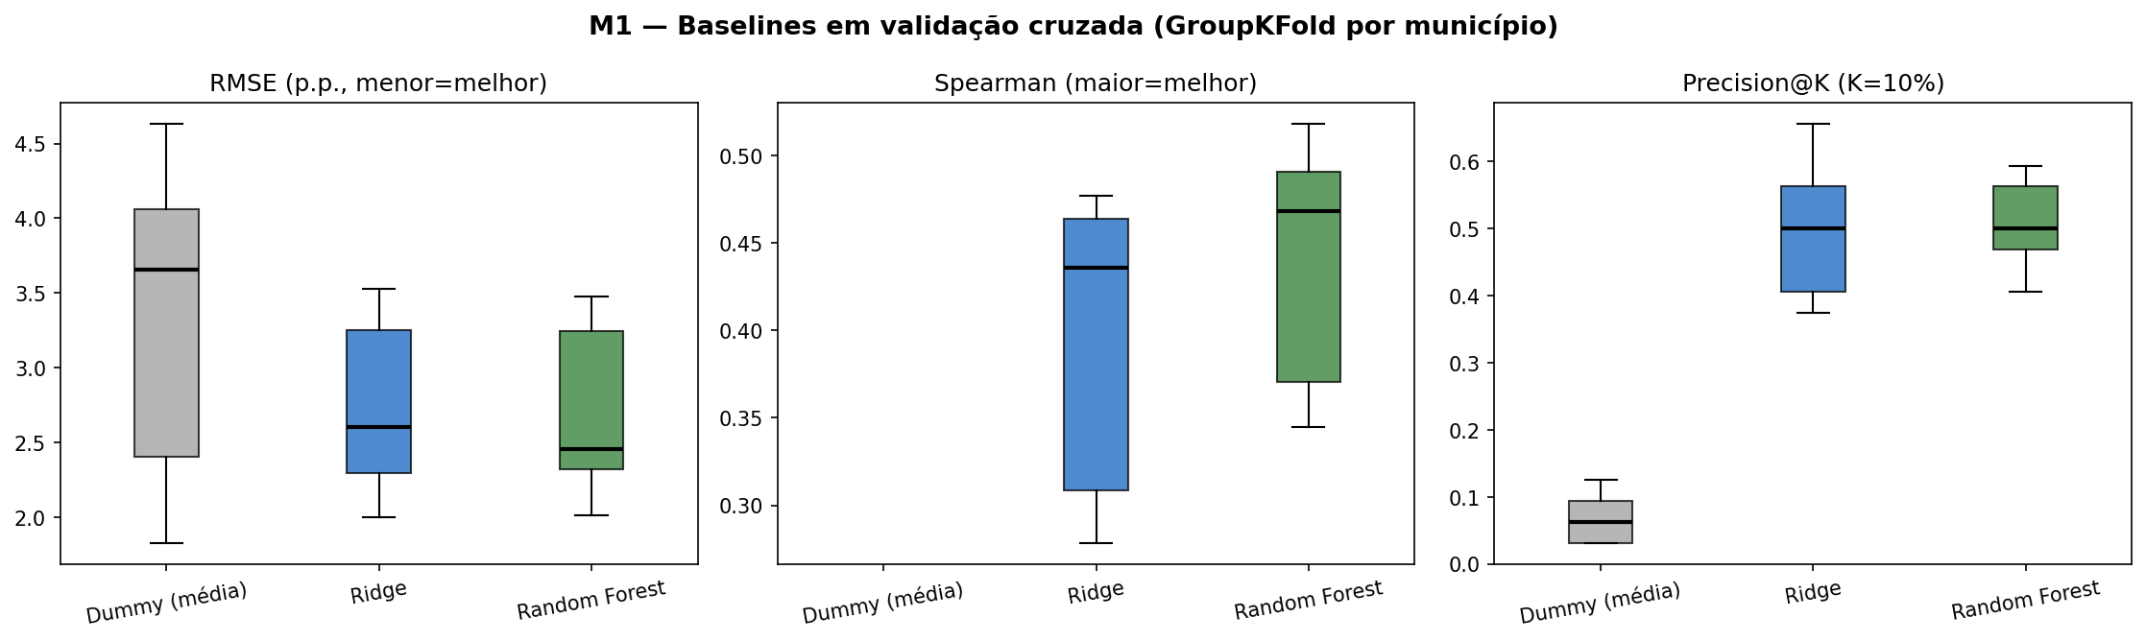
Figura: Comparação dos modelos de referência — todos superam o 'chute da média' na tarefa de ordenar escolas. (arquivo: M1_baselines_cv.png)
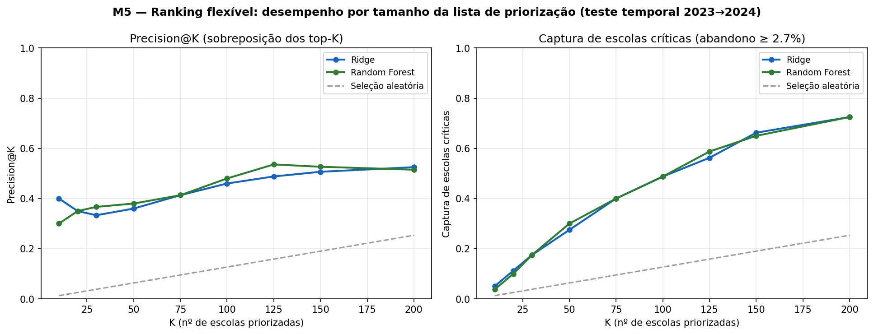
Figura: Precision@K: o quanto a 'lista de prioridades' acerta conforme aumentamos o número de escolas selecionadas. (arquivo: M5_precision_por_k.png)
Um resultado honesto que vale explicar: na validação no tempo, os modelos ordenam bem as escolas, mas erram a magnitude exata da taxa (o nível geral de abandono muda de um ano para o outro). Para o objetivo do projeto — priorizar — ordenar bem já é o que importa.
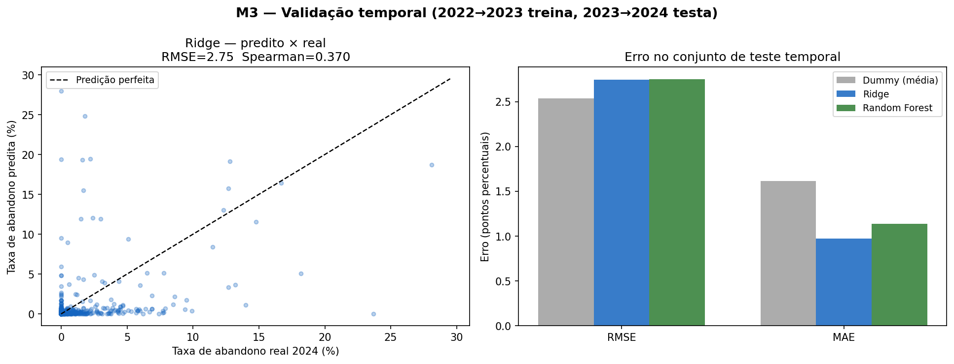
Figura: Validação no tempo: o desafio de acertar o nível exato do abandono de um ano para o outro. (arquivo: M3_validacao_temporal.png)

7.2. O modelo principal: XGBoost
Por que o XGBoost: ele combina muitas árvores de decisão simples e lida bem com relações não-lineares e combinações entre variáveis. Os ajustes (tuning) priorizaram árvores rasas e regularização forte — escolha coerente com uma amostra pequena, para evitar que o modelo 'decore' o treino (sobreajuste).
Resultado: o XGBoost foi o melhor justamente nas medidas que importam para priorizar (maior Spearman, ROC-AUC de 0,83 na validação no tempo), atingindo as metas definidas.
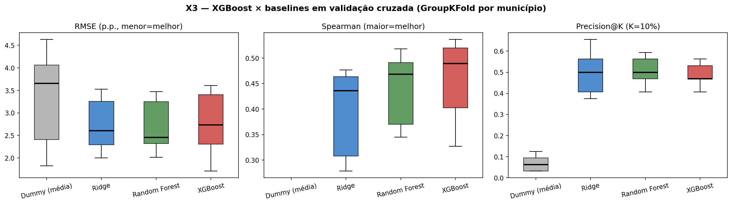
Figura: Comparação final entre os modelos — o XGBoost lidera nas métricas de ordenação. (arquivo: X3_comparacao_cv.png)

8. Explicabilidade — abrir a 'caixa-preta' com SHAP
Por que isso é essencial: um modelo que prevê mas não explica não gera confiança nem orienta a ação. A técnica SHAP funciona como uma lente de aumento: mostra, para cada escola, quais fatores empurraram o risco para cima e quais o puxaram para baixo.
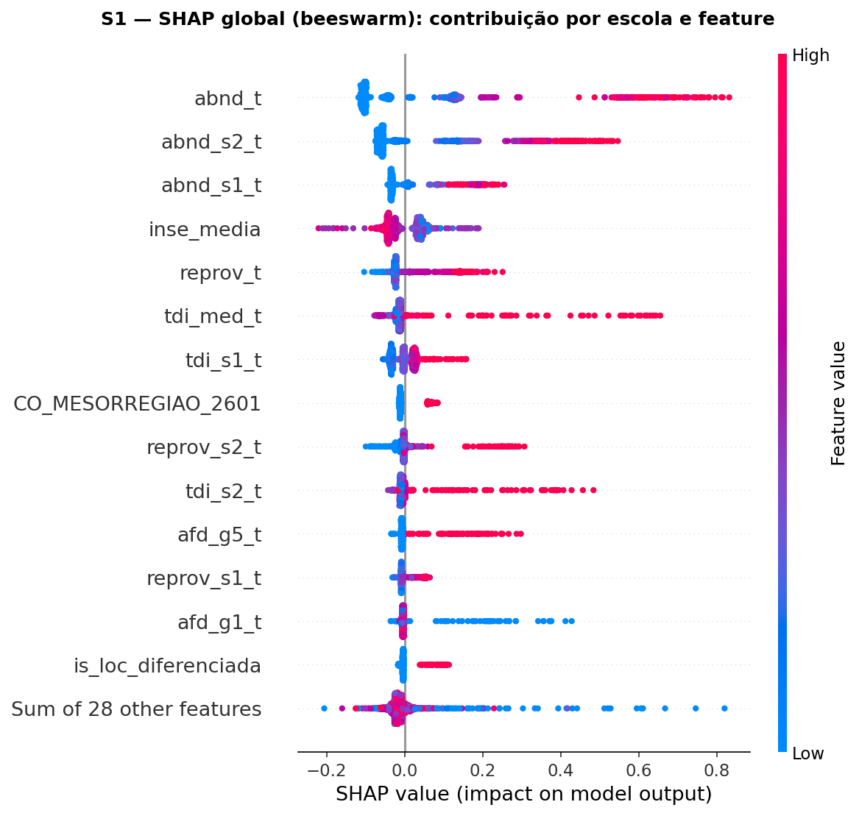
Figura: Ranking dos fatores que mais influenciam o risco previsto: histórico de abandono, reprovação, distorção idade-série e nível socioeconômico. (arquivo: S1_shap_beeswarm.png)
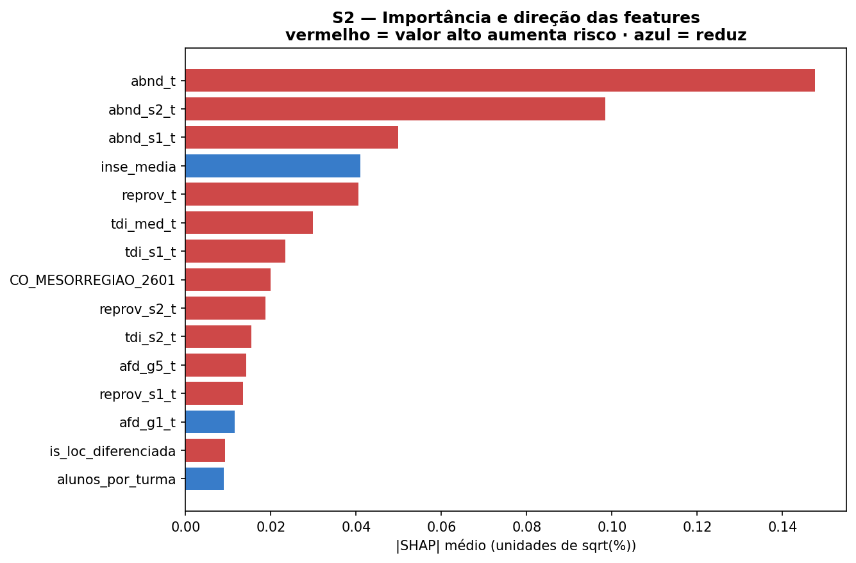
Figura: A direção de cada fator: abandono, reprovação e distorção altos elevam o risco; nível socioeconômico alto o reduz — coerente com a teoria, o que dá confiança ao modelo. (arquivo: S2_shap_direcao.png)
Explicação individual (ótima para apresentar): o gráfico de 'cascata' (waterfall) mostra a previsão de UMA escola específica e o porquê — é exatamente o que um gestor veria na tela. Há um exemplo de escola de alto risco e um de baixo risco (arquivos S3_waterfall_alto_risco.png e S3_waterfall_baixo_risco.png).
Um cuidado importante — equidade: a análise revelou um viés: em escolas de 'localização diferenciada' (como indígenas e de comunidades específicas), o modelo prevê mais abandono do que de fato acontece. Provavelmente há laços comunitários e fatores de proteção que os dados não capturam. Reconhecer isso é parte de um uso responsável: o modelo apoia decisões, não as substitui.
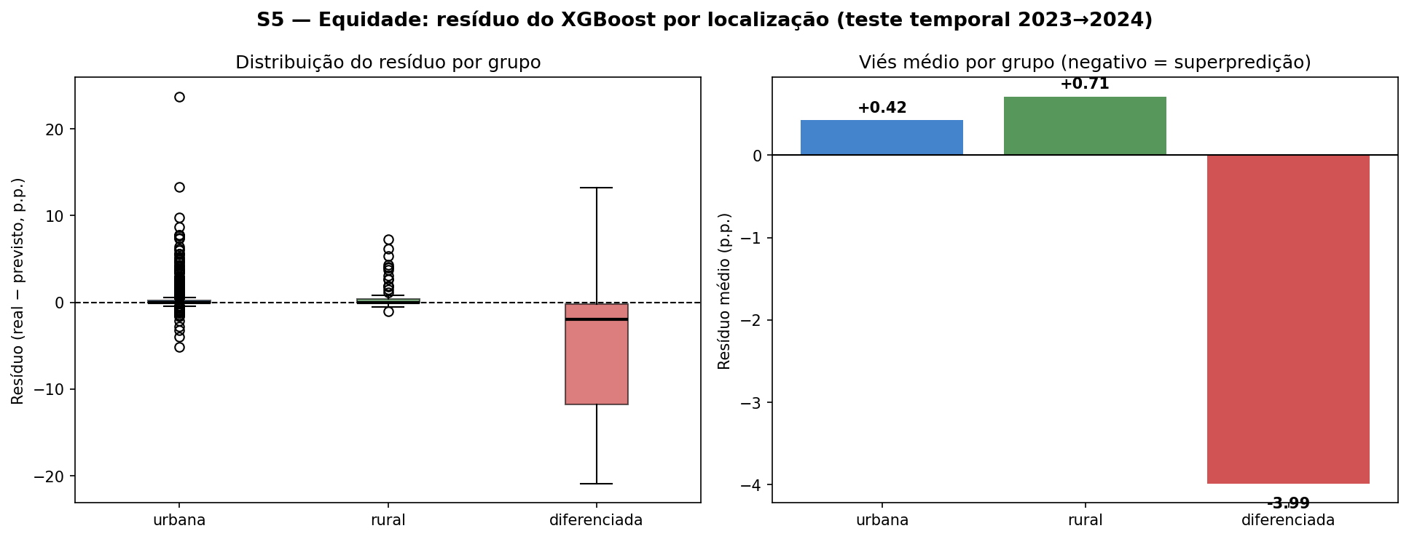
Figura: Diagnóstico de equidade por grupo de localização — revela a superpredição nas escolas de localização diferenciada. (arquivo: S5_equidade_grupos.png)

9. Síntese dos resultados (fechamento)
- É possível ordenar as escolas por risco com qualidade útil para priorização (ROC-AUC de 0,83) — a pergunta principal é respondida de forma positiva para o propósito do projeto.
- O modelo ainda não acerta a magnitude exata da taxa de abandono, principalmente porque havia poucos anos de dados (apenas dois pares de anos).
- Os fatores que mais pesam foram confirmados e são coerentes com a teoria: histórico de abandono e reprovação, distorção idade-série e nível socioeconômico.
- Um viés foi identificado e documentado com transparência (escolas de localização diferenciada).

10. Engenharia e arquitetura do software (breve)
O que destacar: não é apenas um script de análise — é um software organizado. O sistema é modular (preparação dos dados → variáveis → modelo → explicação), com 66 testes automatizados e controle de versão. Há diagramas de casos de uso (arq1), pacotes (arq2), componentes (arq3), atividades (arq4) e implantação (arq5) na pasta de figuras, caso queira mostrar a visão de engenharia.

11. Próximos passos do projeto
Tópicos para dar continuidade ao trabalho:
- Construir um painel visual (dashboard, em Streamlit) para que a Secretaria de Educação consulte o ranking de risco e o 'porquê' de cada escola, de forma simples.
- Corrigir/atenuar o viés identificado nas escolas de localização diferenciada, para garantir um uso justo.
- Ampliar a janela temporal (incorporar mais anos de dados) para melhorar a precisão na magnitude da taxa de abandono.
- Avaliar a inclusão de novos indicadores (por exemplo, dados de frequência ou de fluxo escolar), se disponíveis.
- Empacotar o sistema com Docker para facilitar a implantação e a manutenção na Secretaria.
- Validar com o orientador e com a Secretaria o cenário de uso definitivo (apenas priorizar escolas ou também recomendar ações).
- Concluir os capítulos pendentes da monografia (Revisão Bibliográfica e Tecnologias e Aspectos de Implementação).

